ALEXANDRA CHAVES

A (DES) IGUALDADE E O (DES) ENVOLVIMENTO NA EDUCAÇÃO BRASILEIRA

Artigo apresentado na conclusão da disciplina Seminário Tópicos Especiais: Educação, Desigualdade e Desenvolvimento, no curso de Mestrado da Universidade de Caxias do Sul.

CAXIAS DO SUL
2017
A (DES) IGUALDADE E O (DES) ENVOLVIMENTO NA EDUCAÇÃO BRASILEIRA

Autora: Alexandra Chaves

Resumo: O presente artigo discute a desigualdade e o desenvolvimento na educação brasileira evidenciando o quanto o analfabetismo é concreto e está presente no contexto atual. Esta obra foi desenvolvida a partir de pesquisa bibliográfica e seminários presenciais que aconteceram nas aulas da disciplina de Seminário Tópicos Especiais: Educação, Desigualdade e Desenvolvimento, na Universidade de Caxias do Sul. Através dos estudos realizados, percebe-se um atravessamento da desigualdade que inicia nos primórdios da educação e se perpetua durante todo o período escolar, nota-se essa desigualdade ultrapassa os muros da escola e perpassa o desenvolvimento econômico sem perspectiva nenhuma de mudança no quadro econômico atual.

Palavras-chave: Desigualdade. Desenvolvimento. Educação. Analfabetismo

INTRODUÇÃO
O artigo foi desenvolvido com base em pesquisa bibliográfica e a partir dos seminários presenciais que aconteceram no curso de mestrado, nas aulas de Seminário Tópicos Especiais: Educação, Desigualdade e Desenvolvimento, na Universidade de Caxias do Sul.
Para esta obra também busquei embasamento teórico em diferentes autores como Freire, Canário, Piketty, Hadaad, Ferraro e Kreidlow, para alicerçar os fatos estudados e fazer a relação entre o discurso e a prática que vivenciamos no dia a dia das escolas.
Durante o artigo faço uma análise das estatísticas e dados apresentados em relação às desigualdades sociais a nível mundial, e educacionais e nível nacional. Através de documentos oficiais da OXFAM e do relatório de observação nº 5 do Conselho de Desenvolvimento Econômico e Social (CDES).
Com o presente trabalho, busco representar o quanto a desigualdade e o desenvolvimento da educação brasileira estão aquém dos objetivos propostos no Plano Nacional de Educação e o quanto os mesmos chegam a ser excludentes em uma era denominada inclusiva, observando como este contexto reflete na economia brasileira.

  - A desigualdade no mundo

A observância do cenário atual que congela salários e diminui a qualidade de vida vem aumentando cada vez mais a distância entre ricos e pobres. A ambição do capitalismo, a ignorância dos sujeitos, a visão de mundo limitada e a falta de investimento em educação acabam realimentando um sistema que visa tão somente o capitalismo, independente de quanto isso interfira na vida das pessoas. Esse contexto empobrece cada vez mais o ser humano e torna-o ignorante no seu papel de cidadão crítico.
O regime capitalista surgiu no mundo após a Revolução Industrial e é caracterizado pela diferença de classes e pela busca incessante do lucro a qualquer preço. Essa visão capitalista percebe o ser humano como objeto de manipulação. Este indivíduo fica sujeito a diversas “obrigações” que visam exclusivamente o lucro, deixando a condição humana de lado, isto tudo alimenta o contexto das desigualdades sociais. Para o economista francês Piketty (2014, p.11): “a distribuição da riqueza é uma das questões mais vivas e polêmicas da atualidade”.
Envolto os pensamentos do economista Piketty, pensamos o quanto são importantes às questões sobre a distribuição da riqueza, entretanto o mundo parece estar mais interessado na geração de lucros e na competição entre países, isso tudo é uma inversão de valores que influencia cada vez mais o egoísmo e o individualismo do ser humano. O reflexo desta civilização capitalista é o aumento da pobreza e da miséria no mundo.

Segundo Piketty (2014, p.11):

Quando a taxa de remuneração do capital ultrapassa a taxa de crescimento da produção e da renda, como ocorreu no século XIX, e parece provável que volte a ocorrer no século XXI o capitalismo produz automaticamente desigualdades insustentáveis e arbitrárias, que ameaçam de maneira radical os valores de meritocracia sobre os quais se fundam nossas sociedades democráticas.

Essa percepção que o capitalismo tem em sua centralidade, esse viés da desigualdade, chama a atenção para as relações de poder e dominação que se perpetua há séculos entre os sujeitos. Essa relação de forças aparece também no contexto da globalização, principalmente nas relações políticas, sociais e econômicas dos países, afeta diretamente a população e alimenta a má distribuição da riqueza no mundo, agravando a desigualdade social. Este capitalismo excessivo segrega cada vez mais a condição humana dos indivíduos e desta forma desestimula o crescimento do mercado.
O aquecimento do mercado fica aquém, pois a renda em sua maior parte se concentra em poder de poucos, enquanto a grande maioria da população continua na miséria. A ONG britânica OXFAM nomeia, esses “poucos” como os super – ricos, que são aqueles conforme as pesquisas possuíam patrimônio líquido de US$1 bilhão. A ONG aponta ainda que os chamados super – ricos contribuem negativamente para o aumento da desigualdade através do poder e influência que exercem no mercado econômico e nas políticas públicas, ao invés de gerar crescimento, aumentam a desigualdade.
Para Piketty a distribuição da riqueza é algo profundamente político e complexo, no entanto ele pontua: “a democracia pode retomar o controle do capitalismo e assegurar que o interesse geral da população tenha precedência sobre os interesses privados”. Pensando sob esse contexto, isso nos parece um tanto poético se levarmos em consideração a democracia em que vivemos.
No século XIX, a matemática nos trouxe o uso das estatísticas e é a ela que vamos nos reportar para analisarmos os dados sobre as desigualdades na escolarização no Brasil, que é permeada por desigualdades.

  - Desigualdade x educação

A desigualdade é um termo que faz parte do nosso cotidiano, mesmo que não pensamos diretamente sobre ela. A mesma existe e afeta a todos, de uma forma ou de outra, podemos dizer que atualmente o mundo se encontra em declive econômico e social, sem perspectivas de que a desigualdade acabe ou que seja drasticamente diminuída tão cedo.
A educação é a base para um desenvolvimento sustentável e articulador de políticas públicas em diferentes esferas. Através dela podem-se mudar as realidades existentes em uma civilização, no entanto a desigualdade é o reflexo da educação fraca e superficial que compõe o Brasil.
Atualmente vivemos em uma era denominada inclusiva, no entanto percebe-se cada vez mais que muito pouco ela tem de inclusiva. Conforme dicionário Aurélio, inclusão, significa, ato ou efeito de incluir, e essa não é a realidade em que vivemos. Não estamos falando aqui de pessoas com deficiência, mas sim de uma inclusão mais ampla, a inclusão do ser humano nas suas mais diferentes esferas, política, educacional e social. Neste caso constatamos o analfabetismo como uma forma de exclusão. Segundo Ferraro e Kreidlow (2004, p.1): “O analfabetismo é uma forma extrema de exclusão” e percebemos isso no censo do ano 2000 onde é constatado que o analfabetismo é algo muito presente no Brasil. Essa condição de analfabeto, ou analfabeto funcional exclui o ser humano de diversas formas, pois a exclusão acontece na esfera econômica, sendo ela no mercado de trabalho ou na esfera social, onde o indivíduo é vítima de preconceito ou discriminação constante.
Se pensarmos historicamente, a educação está mais disseminada e a maioria das pessoas tem acesso a ela, ou deveriam ter. Sabemos que desde os primórdios, a escola ainda era para poucos, e somente na idade média, na Europa a educação se tornou produto da escola. No entanto lá no censo de 1980 constatou-se que no Brasil de cada três crianças, uma não conseguia entrar na escola, apesar do ensino ser obrigatório. Na área rural a situação era ainda pior, a metade das crianças estavam fora da escola e no Nordeste o percentual passava de uma para duas crianças a cada três fora da escola. Esses números mostravam que 35 milhões de pessoas não conseguiam entrar ou ficavam menos de um ano na escola, isso considerando a população com mais de 5 anos de idade da época.
Observando este cenário da década de 80, podemos imaginar que de lá para cá, isso tenha mudado, pois muito tempo se passou neste período, mas, no entanto quando examinamos as pesquisas realizadas no ano de 2012, percebemos que o país teve um progresso sim, mas ficou muito aquém do que precisava e do que almejavam os estudiosos de educação.
Atualmente o campo da educação ainda é motivo de preocupação, pois apesar da escola estar mais acessível para a maioria das pessoas, o nível de escolaridade é baixo e desigual, para isso percebamos o que o Conselho de Desenvolvimento Econômico e Social (CDES) nos traz:

Em 2006, o CDES apresentou ao Observatório da Equidade a demanda para acompanhar o efeito das políticas educacionais sobre o importante obstáculo ao desenvolvimento: “o nível de escolaridade da população brasileira é baixo e desigual”. Apesar dos avanços recentes no panorama da educação brasileira, em seus diversos níveis e modalidades, o grande problema apresentado pelo CDES permanece central. A observação e o debate com a Rede de Observação, ao longo dos últimos anos, evidenciaram a persistência da má qualidade da educação como um dos aspectos essenciais ao macroproblema. (p.17)

O nível de escolaridade baixo e desigual é algo que ultrapassa gerações e para pensarmos as desigualdades presentes no Brasil atualmente, nos apropriaremos um pouco mais do relatório de observação nº 5 do Conselho de Desenvolvimento Econômico e Social da Presidência da República (CDES), que traz as desigualdades na escolarização no Brasil. Para tanto devemos dizer que os indicadores foram construídos a partir de informações da PNAD/IBGE, do Educa Censo do INEP/MEC e de outras fontes oficiais referentes ao ano de 2012.
A tabela 1 que nos mostra as matrículas na educação básica e no Brasil e Regiões geográficas.

Tabela 1 – Matrículas na Educação Básica, por etapas e modalidade de ensino. Brasil e Regiões Geográficas – 2012

Etapa e Modalidade de Ensino1
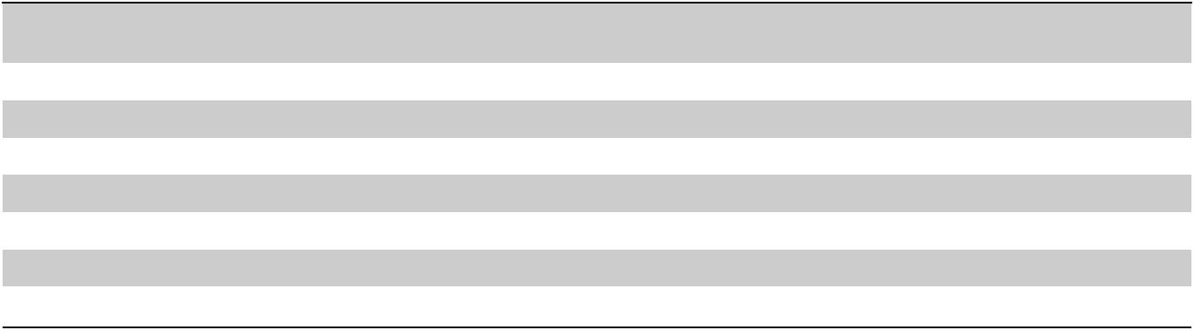

 | educação básica | Educação | Ensino | Ensino Médio | Educação | Educação de Jovens e | Educação
 | educação básica | Infantil | Fundamental2 | Ensino Médio | Especial3 | Adultos4 | Profissional5
 | 100% | 14,4% | 58,8% | 16,6% | 0,4% | 7,7% | 2,1%
Brasil | 50.545.050 | 7.295.512 | 29.702.498 | 8.376.852 | 199.656 | 3.906.877 | 1.063.655
Norte | 5.159.675 | 573.995 | 3.224.439 | 772.578 | 9.262 | 521.401 | 58.000
Nordeste | 15.227.827 | 2.092.771 | 9.076.655 | 2.354.227 | 21.638 | 1.538.222 | 144.314
Sudeste | 19.958.462 | 3.193.491 | 11.339.899 | 3.474.504 | 98.242 | 1.219.411 | 632.915
Sul | 6.551.598 | 959.446 | 3.847.399 | 1.141.452 | 56.665 | 369.730 | 176.906
centro-Oeste | 3.647.488 | 475.809 | 2.214.106 | 634.091 | 13.849 | 258.113 | 51.520

Fonte: MEC/INEP/DEED.
Notas:
- o mesmo aluno pode ter mais de uma matrícula.
- Ensino Fundamental: inclui matrículas das turmas do ensino fundamental de 8 e 9 anos.
- Educação Especial: matrículas em classes especiais e escolas inclusivas.
- Educação de Jovens e Adultos: inclui matrículas de EJA presencial, semipresencial e integrada à educação.

Educação Profissional: matrículas nas modalidades concomitante e subsequente

Através dos números percebemos que as matriculas existem, no entanto, isso não significa que os alunos estão sendo alfabetizados, dentro do período estimado para isso, ou seja, na fase de alfabetização. Para isso observamos o gráfico a seguir:

 | Gráfico 6 – Taxa de crianças não alfabetizadas aos 8 anos de idade – Brasil – 2010
40,0
35,0 |  |  | 34,0 | 35,0
 |  | 32,2
30,0 | 28,3 |  | 28,7
 | 28,3 |  | 26,9
 | 26,1 |  | 26,9
25,0 | 22,2 | 23,0 | 23,9 | 23,8 | 23,0
 | 22,2 |  | 22,4
20,0 |  |  | 18,7
 |  |  | 17,2
 | 15,2
15,0
 | 11,0 |  |  |  |  | 10,0 _{9,3} | 10,9
10,0 |  |  |  |  |  | 10,0 _{9,3} | 8,8 | 9,0
 |  |  |  |  | 6,7 | 7,6 | 6,7 | 6,8
5,0 |  |  |  |  |  | 4,9 | 5,1
0,0
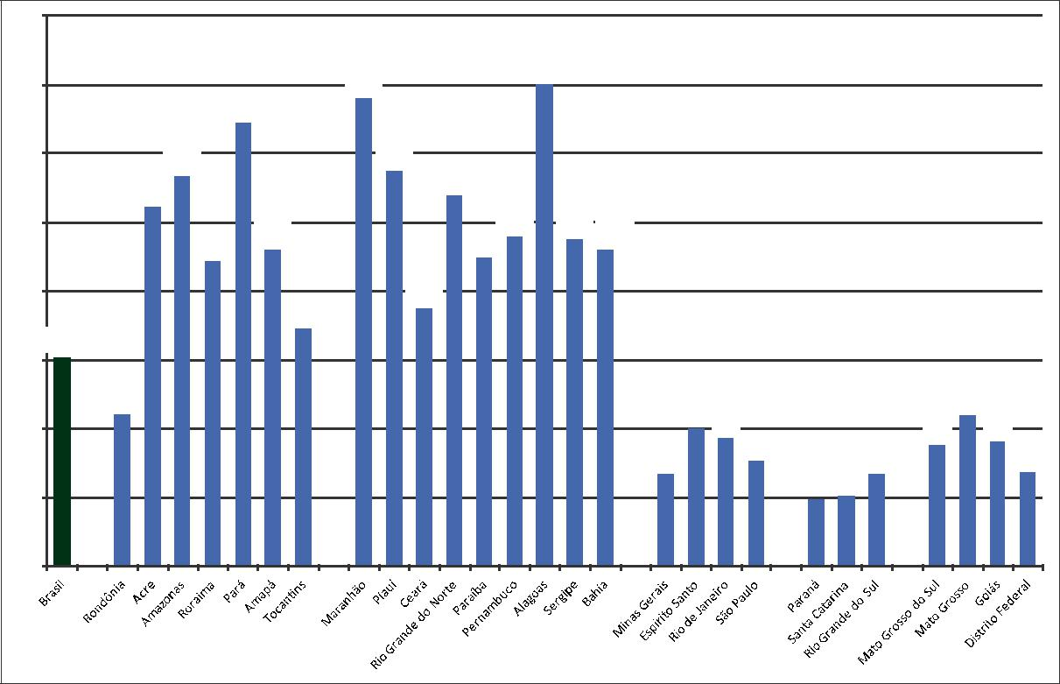

Fonte: IBGE, Censo Demográfico 2010.

O gráfico mostra o alto índice de analfabetos na maioria dos estados, no entanto chama a atenção, a região nordeste do Brasil, sendo que a mesma é de 35,0 enquanto o menor índice é de 4,9, na região sul. Este tipo de informação é extremamente importante e também preocupante, levando em consideração que esses números são todos dentro de um mesmo país, regidos pelas mesmas leis, e que nos faz pensar, os fatores de tanta disparidade de uma região para a outra. Difícil encontrar respostas, em um país de tantas desigualdades e que cada vez mais podemos constatar o analfabetismo.
O próximo gráfico nos mostra que a taxa de analfabetismo, é algo concreto e existente em todas as faixas etárias pesquisadas.

Gráfico 13 – Proporção de crianças, adolescentes e jovens de 6 a 24 anos de idade que frequentam escola e não sabem ler e escrever, por faixas etárias – Brasil – 2005 e 2012
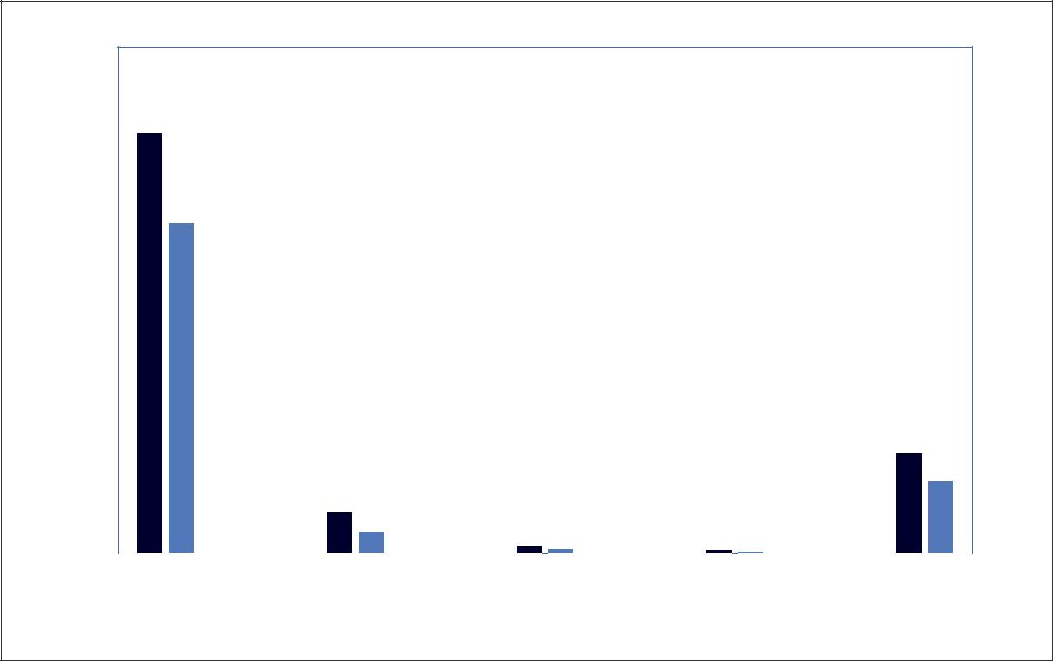

24,9

19,6

 |  |  |  |  |  |  |  |  |  |  | 5,9
 |  |  |  |  |  |  |  |  |  |  | 4,3
 | 2,4
 | 1,3 | 0,4 |  |  |  | 0,2 | 0,2 |  |  | 0,1
6 a 9 | 10 a 14 |  |  |  | 15 a 17 |  |  |  | 18 a 24 |  | Total
 |  |  |  | 2005 |  |  |  |  | 2012

Fonte: IBGE, Pesquisa Nacional por Amostra de Domicílios 2005/2012.

Observando os dados apresentados, nós enquanto professores, pensamos que os alunos entram no ensino fundamental revestidos de esperança e empolgação para aprender principalmente a ler e escrever, porém parece que esse entusiasmo se perde ao longo dos anos de estudo, essa “desmotivação” está presente em diferentes esferas sociais, no entanto sabemos que na educação é algo que necessita sempre estar presente.
Sabemos que os investimentos na educação brasileira são precários, no entanto, o professor pode fazer a “diferença” neste contexto. Através de uma alfabetização ministrada de forma lúdica, colocando o aluno como autor do seu aprendizado, com interações horizontais, o educador qualifica cada vez mais a relação aluno e aprendizagem, tornando essa relação mais construtiva para os sujeitos envolvidos, para isso observemos o que o saudoso Freire traz sobre os constantes desafios que o professor encontra no seu caminho.

Segundo Freire:

O bom professor é o que consegue, enquanto fala trazer o aluno até a intimidade do movimento do seu pensamento. Sua aula é assim um desafio e não uma cantiga de ninar. Seus alunos cansam, não dormem. Cansam porque acompanham as idas e vindas de seu pensamento, surpreendem suas pausas, suas dúvidas, suas incertezas. (1996, p. 96)

Incertezas sim, a profissão professor é permeada por incertezas, pois além de tudo o professor está constantemente trabalhando com projetos de vidas e esboço de sonhos projetados para um futuro não tão distante, portanto, o educador é responsável por criar as possibilidades de aprendizado ao seu aluno e com isso se reinventar a cada dia. “Ensinar não é transferir conhecimento, mas criar possibilidades para a sua própria produção ou a sua construção”. (FREIRE, 1996, p. 47).
O conhecimento que Freire fala é um conhecimento acadêmico, pois conhecimento de mundo, todos eles possuem, fazer a ligação entre a realidade do aluno e o ensino formal é um grande desafio para o professor atual que além dos alunos que frequentam a escola e não estão alfabetizados, ou apresentam dificuldades para a mesma, existem, as crianças, jovens e adolescentes que não frequentam a escola, e isso sobrecarrega ainda mais as estatísticas vejam a seguir:

Gráfico 7 – Proporção de crianças, adolescentes e jovens de 6 a 24 anos de idade que
não frequentam escola, por faixas etárias – Brasil – 2005 e 2012
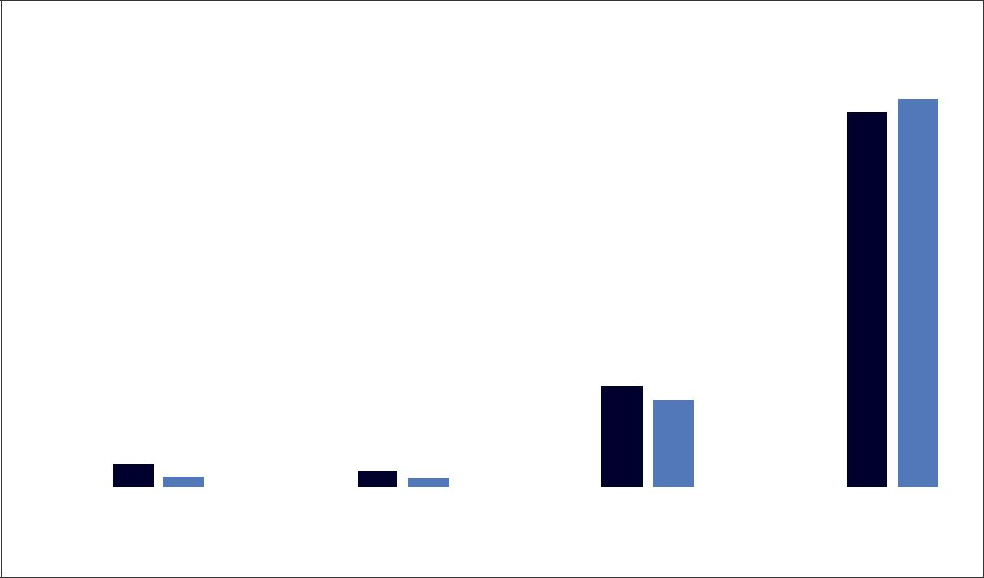

80,0
70,0 |  |  |  |  |  |  |  |  |  |  |  | 68,5 | 70,6
60,0
50,0
40,0
30,0
20,0 |  |  |  |  |  |  |  |  | 18,4
20,0 |  |  |  |  |  |  |  |  | 15,8
10,0
 | 4,1 |  | 1,9 | 2,9 |  |  |  | 1,7
0,0
0,0 |  | 6 a 9 anos |  |  |  | 10 a 14 anos |  |  | 15 a 17 anos |  |  | 18 a 24 anos
 |  |  |  |  |  | 2005 |  |  |  |  | 2012

Fonte: IBGE, Pesquisa Nacional por Amostra de Domicílios 2005/2012.

Essa desigualdade aparece também quando analisamos os dados sobre a frequência escolar das crianças de 4 e 5 anos de idade. Observamos que houve um aumento nas matrículas das crianças nesta faixa etária, muito provavelmente devido a resolução de abril de 2013 em seu artigo 6º que determinava que todas as crianças a partir dos 4 anos de idade deveriam estar matriculada na educação básica e conforme a resolução, os municípios tinham para isso até o ano de 2016, portanto observamos o que o próximo gráfico nos traz.

Gráfico 10 – Taxa bruta de frequência à escola, das crianças de 4 e 5 anos de idade, por situação

de domicílio, sexo, cor, e quintos de renda familiar per capita – Brasil – 2005 e 2012
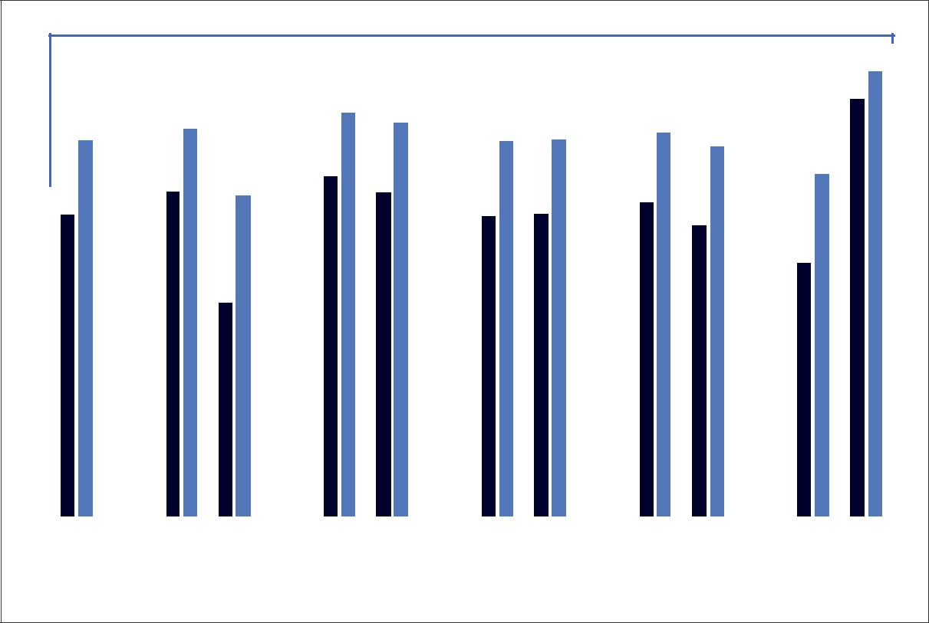

92,5

 |  |  |  |  |  |  |  |  |  |  |  |  |  |  |  |  |  |  |  |  |  |  |  |  |  |  |  |  |  |  |  |  |  |  |  |  | 86,9
 |  |  |  |  |  |  |  |  |  |  |  |  | 84,0 |  |  |  |  |  |  |  |  |  |  |  |  |  |  |  |  |  |  |  |  |  |  |  | 86,9
 |  |  |  |  |  |  |  |  |  |  |  |  |  |  |  | 82,0
 |  |  |  |  | 80,7
 |  |  |  |  |  |  |  |  |  |  |  |  |  |  |  |  |  |  |  |  |  |  |  |  |  |  |  | 79,9
 | 78,2 |  |  |  |  |  |  |  |  |  |  |  |  |  |  |  |  |  |  | 77,9 |  |  |  | 78,4
 |  |  |  |  |  |  |  |  |  |  |  |  |  |  |  |  |  |  |  |  |  |  |  |  |  |  |  |  |  |  | 76,9
 |  |  |  |  |  |  |  |  |  |  |  | 70,9 |  |  |  |  |  |  |  |  |  |  |  |  |  |  |  |  |  |  |  |  |  |  | 71,2
 |  |  |  | 67,6 |  |  |  |  |  |  |  |  |  |  | 67,3
 |  |  |  |  |  |  |  |  | 66,7
 |  |  |  |  |  |  |  |  |  |  |  |  |  |  |  |  |  |  |  |  |  |  |  |  |  |  | 65,3
62,7 |  |  |  |  |  |  |  |  |  |  |  |  |  |  |  |  |  |  | 62,5 |  |  | 63,0
 |  |  |  |  |  |  |  |  |  |  |  |  |  |  |  |  |  |  |  |  |  |  |  |  |  |  |  |  |  | 60,4
 |  |  |  |  |  |  |  |  |  |  |  |  |  |  |  |  |  |  |  |  |  |  |  |  |  |  |  |  |  |  |  |  |  | 52,8
 |  |  |  |  |  |  | 44,5

Brasil | Urbana Rural | Nordeste Sudeste |  |  | Homens Mulheres |  |  | Branca Preta ou | 20% mais 20% mais
 |  |  |  |  |  |  |  | parda | pobres ricos
 |  |  |  | 2005 |  |  | 2012

Fonte: IBGE, Pesquisa Nacional por Amostra de Domicílios 2005/2012.

A realidade é complexa e preocupante, pois através dos dados apresentados percebemos que as crianças estão fora da escola e quando matriculadas são infrequentes e pior ainda não estão sendo alfabetizadas como deveriam.
O cenário só piora, quando falamos em ensino médio rural. Onde para cada estudante cursando o ensino médio em escolas rurais, há nove nos anos iniciais do ensino fundamental. Segundo o observatório em todo o Brasil houve apenas 322 mil alunos cursando o ensino médio em escolas rurais.
A partir das observações percebemos que a média de estudo do brasileiro, se apresenta baixa e desigual. Essa desigualdade é mais acentuada em algumas regiões, observamos os dados a seguir.

Gráfico 3 – Média de anos de estudo da população de 15 anos ou mais de idade

Brasil – Nordeste e Sudeste – 2005/2012
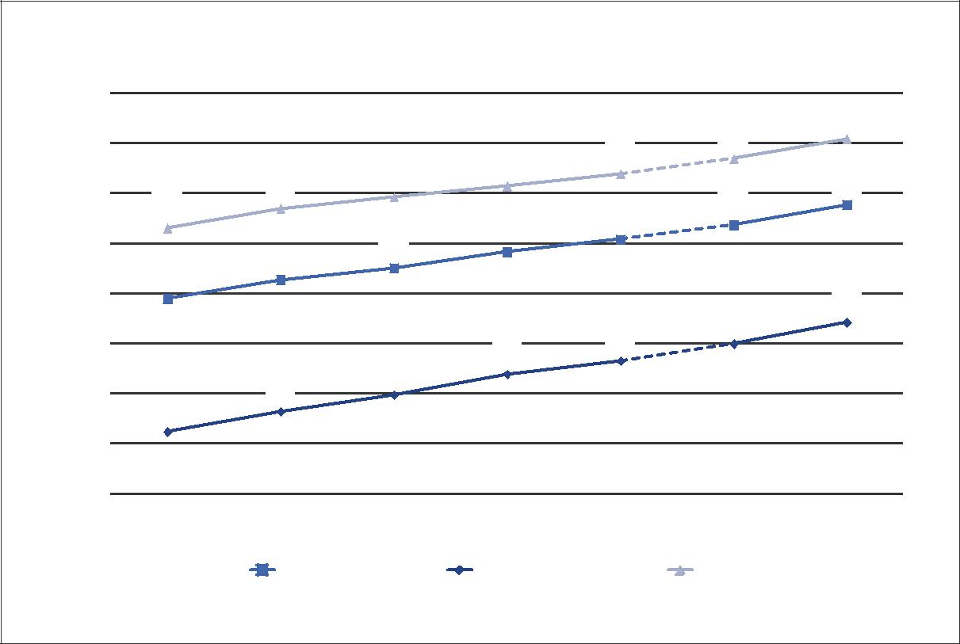

9,0
 |  |  |  |  |  | 8,3 | 8,5
8,5 |  |  |  |  | 8,2 | 8,3
 |  |  |  | 8,1 | 8,2
 |  |  | 8,0 | 8,1 |  |  | 7,9
8,0 |  | 7,8 | 8,0 |  |  |  | 7,9
8,0 | 7,7 | 7,8 |  |  |  | 7,7 | 7,9
 | 7,7 |  |  |  | 7,5 | 7,7
 |  |  |  | 7,4 | 7,5
7,5 |  |  | 7,3 | 7,4
7,5 |  | 7,1 | 7,3
 | 6,9 | 7,1
7,0 | 6,9
7,0 |  |  |  |  |  |  | 6,7
 |  |  |  |  |  | 6,5 | 6,7
 |  |  |  |  | 6,3 | 6,5
6,5 |  |  |  | 6,2 | 6,3
 |  |  | 6,0 | 6,2
 |  | 5,8 | 6,0
6,0 | 5,6 | 5,8
5,5
5,0
 | 2005 | 2006 | 2007 | 2008 | 2009 | 2011 | 2012
 |  | Brasil |  | Nordeste |  | Sudeste

Fonte: IBGE, Pesquisa Nacional por Amostra de Domicílios 2005/2012.

Tabela 13 – Média de anos de estudo da população de 15 anos ou mais de idade, por sexo, cor e situação do domicílio – Brasil e Grandes Regiões – 2001*, 2005 a 2009, 2011 e 2012

 |  | 2001* | 2005 | 2006 | 2007 | 2008 | 2009 | 2011 | 2012
Total | Brasil | 6,4 | 6,9 | 7,1 | 7,3 | 7,4 | 7,5 | 7,7 | 7,9
 | Norte | 6,3 | 6,4 | 6,6 | 6,7 | 6,9 | 7,0 | 7,1 | 7,4
 | nordeste | 4,9 | 5,6 | 5,8 | 6,0 | 6,2 | 6,3 | 6,5 | 6,7
Região | sudeste | 7,1 | 7,7 | 7,8 | 8,0 | 8,1 | 8,2 | 8,3 | 8,5
 | Sul | 6,8 | 7,4 | 7,6 | 7,6 | 7,8 | 7,9 | 8,0 | 8,2
 | centro-Oeste | 6,5 | 7,2 | 7,4 | 7,5 | 7,7 | 7,9 | 8,1 | 8,3
Sexo | Homens | 6,2 | 6,8 | 7,0 | 7,1 | 7,3 | 7,4 | 7,5 | 7,7
Sexo | Mulheres | 6,5 | 7,1 | 7,3 | 7,4 | 7,6 | 7,7 | 7,9 | 8,1
Cor ou raça | Branca | 7,3 | 7,8 | 8,0 | 8,1 | 8,3 | 8,4 | 8,5 | 8,7
Cor ou raça | Preta ou parda | 5,2 | 6,0 | 6,2 | 6,3 | 6,5 | 6,7 | 6,9 | 7,1
Situação de | Urbana | 6,9 | 7,5 | 7,7 | 7,8 | 7,9 | 8,0 | 8,2 | 8,4
domicílio | Rural | 3,4 | 4,1 | 4,3 | 4,5 | 4,7 | 4,8 | 4,8 | 5,1
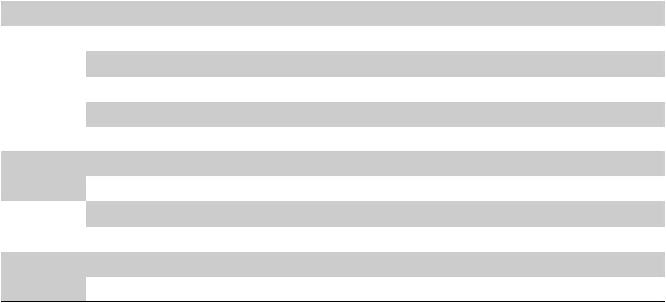

Fonte: PNAD/IBGE 2001, 2005 a 2009, 2011 e 2012.
* Exclusive a população rural da região Norte.

O gráfico acima apresenta a média de anos de estudo dos indivíduos com 15 anos ou mais subiu se comparado os anos de 2001 e de 2012, isso é um dado positivo, porém percebe-se também que o índice mais alto é na região sudeste do Brasil, que é considerada a região mais populosa do país e onde a maior parte das pessoas vive em grandes metrópoles.

Gráfico 4 – Taxa de Analfabetismo das pessoas de 15 anos ou mais, segundo grupos
de idade – Brasil – 2011 e 2012
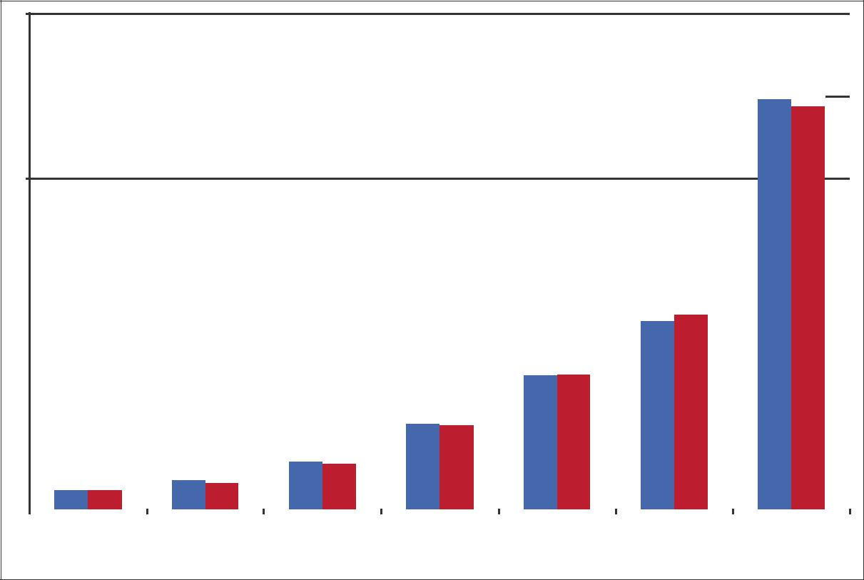

30

 |  | 24,8
25 |  | 24,8 |  | 24,4

20

15
 |  |  |  |  |  |  |  |  |  |  |  |  |  |  |  |  |  |  |  |  |  |  |  |  |  |  |  |  |  |  | 11,8
10 |  |  |  |  |  |  |  |  |  |  |  |  |  |  |  |  |  |  |  |  |  |  |  |  |  |  |  |  | 11,4 |  | 11,8
10 |  |  |  |  |  |  |  |  |  |  |  |  |  |  |  |  |  |  |  |  |  |  |  |  | 8,1 |  | 8,2
 |  |  |  |  |  |  |  |  |  |  |  |  |  |  |  |  |  | 5,2 |  |  | 5,1
5
 |  |  |  |  |  |  |  |  |  |  |  | 2,9
 |  |  |  |  |  |  |  |  |  |  |  | 2,9 |  | 2,8
 |  |  |  |  |  |  | 1,8
 |  |  |  |  |  |  | 1,8 |  | 1,6
 |  | 1,2 |  | 1,2
0 |  | 1,2 |  | 1,2
0 | 15 a 19 anos |  |  |  |  | 20 a 24 anos |  |  |  |  | 25 a 29 anos |  |  |  |  |  | 30 a 39 anos |  |  |  |  |  |  | 40 a 49 anos |  |  |  |  | 50 a 59 anos |  |  | 60 anos ou mais
 |  |  |  |  |  |  |  |  |  |  |  |  |  |  |  |  | 2011 |  |  |  |  | 2012

Fonte: IBGE, Pesquisa Nacional por Amostra de Domicílios 2012.

Gráfico 5 – Taxa de analfabetismo das pessoas de 15 anos ou mais, por situação de domicílio,
região, sexo, cor e quintos de renda domiciliar per capita - Brasil - 2005 e 2012
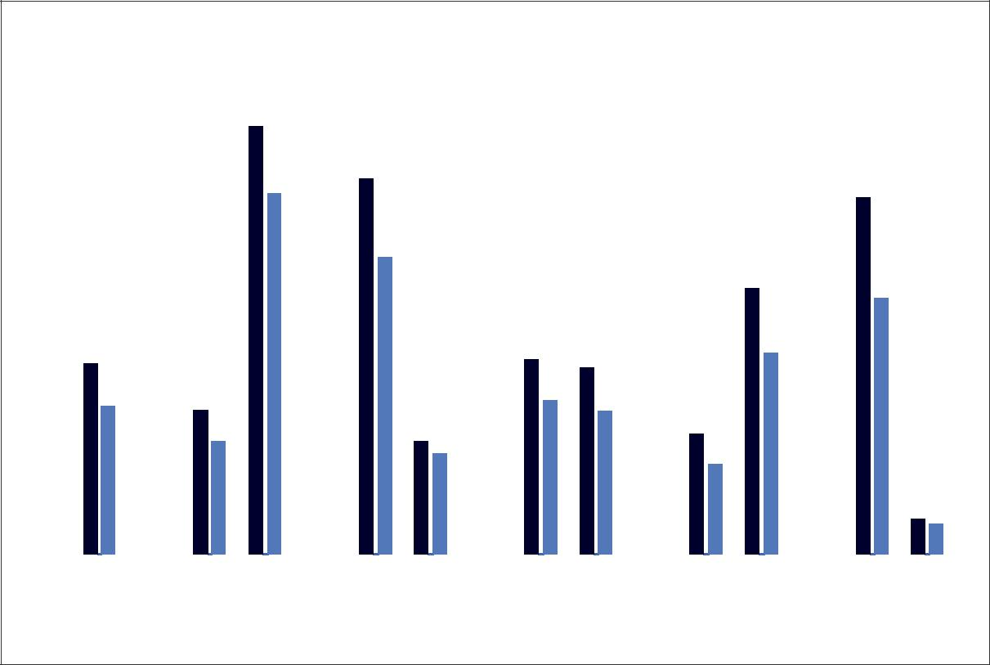

 |  |  |  | 25,0
 |  |  |  | 21,1 | 22,0 |  |  |  |  |  |  |  |  |  |  | 20,9
 |  |  |  |  | 17,4
 |  |  |  |  |  |  |  |  |  |  |  | 15,5 |  |  |  | 15,0
11,1 |  |  |  |  |  |  |  | 11,4 |  | 10,9 |  | 11,8
8,7 |  | 8,4 |  |  |  |  |  | 9,0 |  | 8,4
 |  | 6,6 |  |  | 6,6 _{5,9} |  |  |  |  |  |  | 7,1
 |  |  |  |  |  |  |  |  |  |  |  | 5,3
 |  |  |  |  |  |  |  |  |  |  |  |  |  |  |  |  |  | ^{2,1} 1,8
Brasil |  | Urbana |  | Rural | Nordeste Sudeste |  |  | Homens |  | Mulheres |  |  | Branca Preta e |  |  | 20% mais |  | 20% mais
 |  |  |  |  |  |  |  |  |  |  |  |  |  |  | parda | Pobres |  |  | Ricos
 |  |  |  |  |  |  | 2005 |  |  |  |  |  | 2012

Fonte: IBGE, Pesquisa Nacional por Amostra de Domicílios 2005/2012

Esses índices que apresentam a desigualdade social existente no Brasil é algo que reflete um problema que aparece na educação como um todo, desde os primeiros anos da educação infantil e se perpetua no ensino fundamental e no ensino médio.
Observando o gráfico acima, percebemos que o Brasil tem um longo caminho para trilhar antes de atingir a meta 9 do PNE 2014-20124 que pretendia elevar a taxa de alfabetização da população com quinze anos já no ano de 2015 e erradicar o analfabetismo absoluto, além de reduzir em cinquenta por cento a taxa de analfabetismo funcional.
É difícil vencer os obstáculos quando vivenciamos um ensino superficial que não faz o sujeito pensar, simplesmente os molda para o mercado de trabalho. Existe uma dificuldade de enxergar o ser humano na sua integridade, isso faz parte de civilização capitalista, que não percebe o lado humano das pessoas, somente os tem como força de trabalho e consumismo.
- O PROFESSOR NO CENÁRIO DAS DESIGUALDADES
Ser docente em meio a todas essas desigualdades é algo de muita responsabilidade, porque o professor é figura fundamental neste contexto, pode e deve fazer a diferença, pois é na escola que o sujeito se torna cidadão crítico e capaz de mudar a realidade em que vive.
Ser professor é muito mais do que ser um profissional da educação, é ser responsável por ampliar horizontes diariamente, é ser criativo nas dificuldades, é improvisar quando for necessário, é saber olhar o aluno por dentro e perceber quais são as suas verdadeiras necessidades. Ser professor ainda é tomar decisões que podem influenciar muito a vida dos envolvidos, é dar exemplo, é ser firme, sem esquecer que esta é uma profissão permeada pelo amor, pois o aluno que se sente acolhido e olhado pelo educador aprende muito mais e se desenvolve e supera obstáculos, às vezes pensados como insuperáveis, é, sobretudo instigar os alunos a pensar e agir com coerência e responsabilidade.
Segundo o professor e escritor Fester (2006, p.01): “a docência vive nos dias de hoje, entre outros aspectos, uma crise e um paradoxo”, pois há uma distância entre o que é ensinado e a realidade que o mundo apresenta. Esse espaço que existe entre o ensino e a realidade dos sujeitos afasta os estudantes cada vez mais da escola, pois o ensino não tem sentido para determinados educandos.
Para isso os professores necessitam de aperfeiçoamento, tendo consciência que necessitam de uma formação continuada, que acompanhe a evolução tanto das tecnologias como das informações.
Canário (2006, p.12) traz a educação como uma “saída” para os problemas da sociedade atual. Segundo ele “a resposta a este tipo de desafio implica concepções e práticas educativa que valorizem uma função critica e emancipatória que permita compreender o passado, problematizar o futuro e intervir de modo transformador e lucido no presente”. Então percebemos a educação como algo que tem poder de mudar o cenário atual e modificar as estatísticas para melhorar a vida de todos, e melhorar a vida em sistema frio e capitalista em que vivemos.
Canário traz as palavras de Freire (2000), para quem o futuro deve ser visto como problemático, mas não como inexorável:

Se possível obter água cavando o chão, se é possível enfeitar a casa, se é possível crer desta ou daquela forma, se é possível nos defendermos do frio ou do calor, se é possível desviar leitos de rios, fazer barragens, se é possível mudar o mundo que não fizemos, o da natureza, porque não mudar o mundo que fazemos, o da cultura, o da história, o da politica?

A profissão professor é aquele que professa, e precisa professar em prol de uma educação de qualidade, consciente de suas obrigações e responsabilidades.
Para que isso aconteça, o professor também precisa ser reconhecido e valorizado como insubstituível que é.

  - Remuneração x qualificação

É comum ouvirmos dizer que os professores são mal remunerados e estão desestimulados pela profissão.
Apesar de o piso nacional garantir que nenhum profissional receba menos do que o valor estipulado, existe alguns estados que não respeitam essa lei, persistindo ainda uma situação de desigualdade salarial.
Trago a seguir a tabela que mostra a evolução do piso nacional do magistério.

Tabela 6 – Evolução do Valor do Piso Nacional do Magistério – Lei 11.738/2008

Ano | Piso nacional do Magistério (r$) | Índice de reajuste (%) | iPca anual (%)
2008 | 950,00 | - | -
2009 | 950,00 | 0,00 | 4,31
2010 | 1.024,00 | 7,79 | 5,91
2011 | 1.187,00 | 15,84 | 6,50
2012 | 1.451,00 | 22,23 | 5,84
2013 | 1.567,00 | 7,97 | 5,91
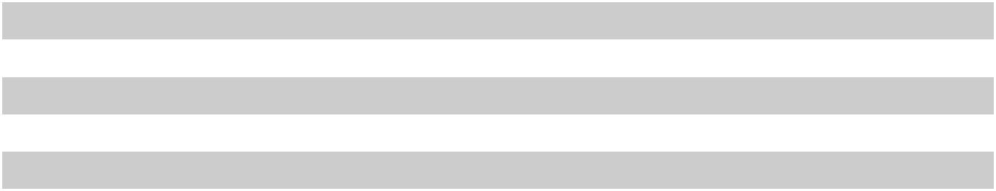
Fonte: MEC. Elaboração: TCU (2013).

O professor precisa se sustentar e investir na sua carreira para manter-se atualizado e consequentemente contribuir para que o país alcance a meta 16 do Plano Nacional de Educação, que garante a qualificação em nível de pós-graduação dos profissionais da educação básica e a formação continuada dos mesmos. Sabemos que o ambiente escolar exige que o educador seja pró- ativo e muito criativo para acompanhar e disputar a atenção dos estudantes que estão cada vez mais fascinados pela tecnologia. Essas modernidades que muitas vezes falta nas escolas para servir de suporte ao professor.
Os baixos salários e as condições de trabalho são as “queixas” que estão presentes no cotidiano dos professores, isso contribui para que os mesmos não se interessem em fazer especialização.
Discutir a educação e repensar o processo ensino-aprendizagem é uma forma de mudar não só o discurso, as também a prática do professor. Por isso, para atender esta demanda de alunos egressos de diferentes realidades, portanto é extremamente importante a formação continuada dos professores, para enfrentar esse universo de individualidades e consequentemente estimular o aluno ao aprendizado da melhor forma possível.

Tabela 7 – Número e escolaridade de professores da educação básica nas etapas e modalidades de ensino
– Brasil – 2012

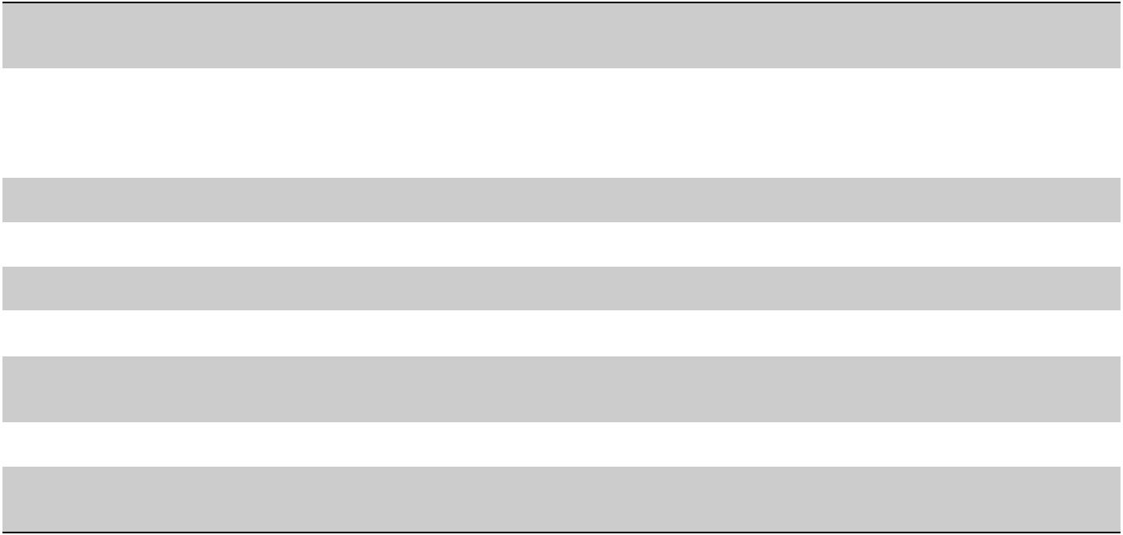

Modalidade de Ensino | Total | Ensino | Ensino Médio |  |  | Ensino Superior
Modalidade de Ensino | Total | Fundamental |  |  |  | Ensino Superior
 |  |  |  |  |  |  | Sem
 |  |  | Normal/ | Ensino | Com | Sem | licenciatura c/
 |  |  | Magistério | Médio | Licenciatura | licenciatura | complemento
 |  |  |  |  |  |  | pedagógico
educação básica | 2.101.408 | 8.339 | 335.418 | 115.456 | 1.418.418 | 223.777 | 112.233
educação infantil | 443.405 | 3.832 | 125.860 | 31.675 | 255.530 | 26.508 | 18.561
ensino Fundamental | 1.405.552 | 4.200 | 207.292 | 67.248 | 1.006.028 | 120.784 | 68.991
ensino Médio | 497.797 | 262 | 6.411 | 16.201 | 406.521 | 68.402 | 27.545
Educação | 71.896 | 42 | 393 | 6.241 | 18.142 | 47.078 | 11.527
Profissional
educação especial | 29.492 | 61 | 3.073 | 932 | 23.048 | 2.378 | 1.687
educação de Jovens | 253.630 | 562 | 23.581 | 12.978 | 188.503 | 28.006 | 14.520
e adultos

Fonte: MEC/INEP/DEED.
Notas:
- Professores são os indivíduos que estavam em efetiva regência de classe em 27/05/2009.
- Não inclui os professores de turmas de atividade complementar.
- Professores (ID) são contados uma única vez em cada Unidade da Federação, porém podem ser contados em mais de uma UF.
- Inclui professores de turmas do ensino fundamental de 8 e 9 anos.
- Inclui professores de turmas Multi e Correção de Fluxo do ensino fundamental de 8 e 9 anos.
- Ensino Médio Normal/Magistério: Inclui os professores do Magistério Específico Indígena.
- Inclui professores de turmas de Ensino Médio, Ensino Médio Integrado e Ensino Médio Normal/Magistério.
Inclui professores de turmas Concomitantes e Subsequentes.

A infraestrutura das escolas também deixa a desejar, em uma era digital em que o professor precisa atrair a atenção e o interesse do aluno fica cada vez mais difícil atuar em meio ás dificuldades que permeiam a educação.

A tabela que veremos a seguir mostra a falta de infraestrutura que as escolas enfrentam. É importante dizer que no ano de 1997 foi lançado pelo governo o Programa Nacional de Informática na Educação - PROINFO, com objetivo de levar as novas tecnologias para as escolas, no entanto não houve a devida manutenção a essas tecnologias e atualmente o que encontramos são laboratórios sucateados e obsoletos, sem o devido cuidado e uso que deveria ter. Essa triste realidade das escolas acentua o declive em que a educação brasileira se encontra e junto com ela a esperança de um país melhor e mais igualitário. Vejamos:

Tabela 5 – Distribuição de escolas públicas sem infraestrutura educacional, ponderado por número de matrículas (%) Brasil – 2005 e 2012

distribuição de escolas
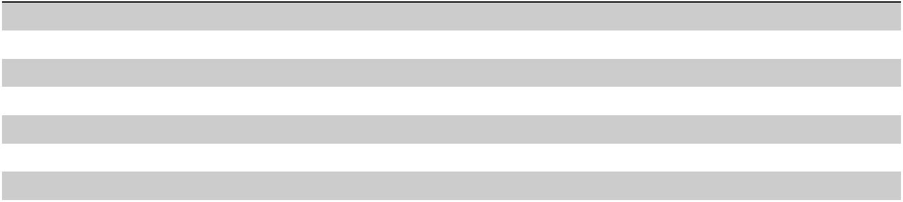

 | Ensino Fundamental |  |  | Ensino Médio
 | 2005 | 2012 | 2005 | 2012
biblioteca ou sala de leitura | 55 | 25 | 36 | 8
laboratório de informática | 63 | 19 | 37 | 4
laboratório de ciências | -- | -- | 48 | 43
Quadra de esportes | 44 | 40 | 20 | 18
Internet | 56 | 18 | -- | 4
acessibilidade adequada | -- | 65 | -- | 58

Fonte: MEC/INEP/DEED.

Com essa realidade que as pesquisas nos apresentam em relação a salários, infraestrutura e qualificação dos profissionais de educação, não tem como isso tudo não afetar o desempenho educacional dos estudantes, percebamos isso nas tabelas a seguir:

Tabela 8 – IDEB – Resultados e Metas – Brasil (2005, 2007, 2009, 2011)

 |  | ensino Fundamental |  |  | ensino Médio
Anos | Anos Iniciais |  | Anos Finais
 | IDEB calculado | Meta | IDEB calculado | Meta | IDEB calculado | Meta
2005 | 3,8 | -- | 3,5 | -- | 3,4 | --
2007 | 4,2 | 3,6 | 3,8 | 3,5 | 3,5 | 3,4
2009 | 4,6 | 4,2 | 4,0 | 3,7 | 3,6 | 3,5
2011 | 5,0 | 4,6 | 4,1 | 3,9 | 3,7 | 3,7
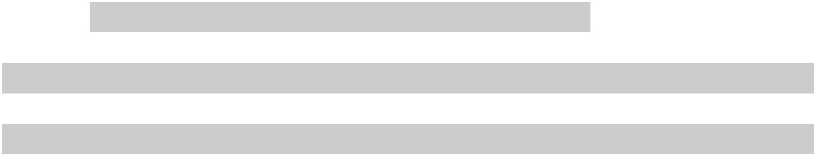

Fonte: INEP/MEC.
Tabela 9 – IDEB – Resultados e metas por dependência administrativa – Brasil – 2007 e 2011

 | anos iniciais ensino Fundamental |  |  |  | anos Finais ensino Fundamental |  |  |  |  | ensino Médio
 | IDEB calculado |  |  | Metas | IDEB calculado |  | Metas |  | IDEB calculado |  | Metas
 | 2007 | 2011 | 2007 | 2011 | 2007 | 2011 | 2007 | 2011 | 2007 | 2011 | 2007 | 2011
Brasil | 4,2 | 5,0 | 3,9 | 4,6 | 3,8 | 4,1 | 3,5 | 3,9 | 3,5 | 3,7 | 3,4 | 3,7
Pública | 4,0 | 4,7 | 3,6 | 4,4 | 3,5 | 3,9 | 3,3 | 3,7 | 3,2 | 3,4 | 3,1 | 3,4
Estadual | 4,3 | 5,1 | 4,0 | 4,7 | 3,6 | 3,9 | 3,3 | 3,8 | 3,2 | 3,4 | 3,1 | 3,3
Municipal | 4,0 | 4,7 | 3,5 | 4,2 | 3,4 | 3,8 | 3,1 | 3,5 | - | - | - | -
Privada | 6,0 | 6,5 | 6,0 | 6,6 | 5,8 | 6,0 | 5,8 | 6,2 | 5,6 | 5,7 | 5,6 | 5,8
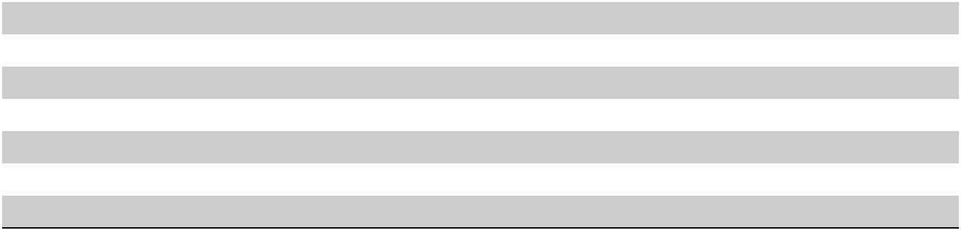
Fonte: INEP/MEC.
Tabela 10 – IDEB – Resultados Ensino Fundamental, Rede Pública – Brasil e Regiões – 2007 e 2011

 | ensino Fundamental – anos iniciais |  | ensino Fundamental – anos finais
 | 2007 | 2011 | 2007 | 2011
Brasil | 4,0 | 4,7 | 3,5 | 3,9
Norte | 3,3 | 4,2 | 3,3 | 3,6
Nordeste | 3,3 | 4,0 | 2,9 | 3,2
Sudeste | 4,6 | 5,4 | 3,9 | 4,2
Sul | 4,6 | 5,4 | 3,9 | 4,1
centro-Oeste | 4,2 | 5,1 | 3,6 | 4,0
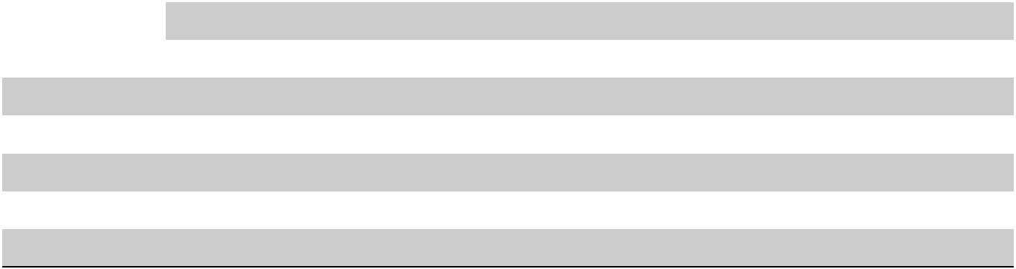

Fonte: INEP/MEC.

- PERMANÊNCIA E SUCESSO NA ESCOLARIZAÇÃO

Como falamos em outro momento, a escola está ocupando um lugar de exclusão na atualidade, pois não está uma esfera de sucesso. A entidade escola está “perdendo” os jovens para a sociedade, pois ao invés de contribuir para a construção do cidadão crítico e capaz, a mesma está se apresentando na contramão dessa realidade, sem forças e incentivos para se progredir e atuar como deveria.
Os dados a seguir nos mostram essa realidade.

Gráfico 12 – Média de anos de estudo das crianças de 10 a 14 anos de idade, por idade
 |  |  | – Brasil – 2001 a 2012
 |  |  |  |  | 5,9
 |  |  |  | 5,1 | 5,3
 |  |  |  | 4,6
 |  |  | 4,2
 |  |  | 3,9
 |  | 3,3
 |  | 3,1
2,4 | 2,5
10 anos |  | 11 anos | 12 anos | 13 anos | 14 anos
 |  |  | 2001 | 2012
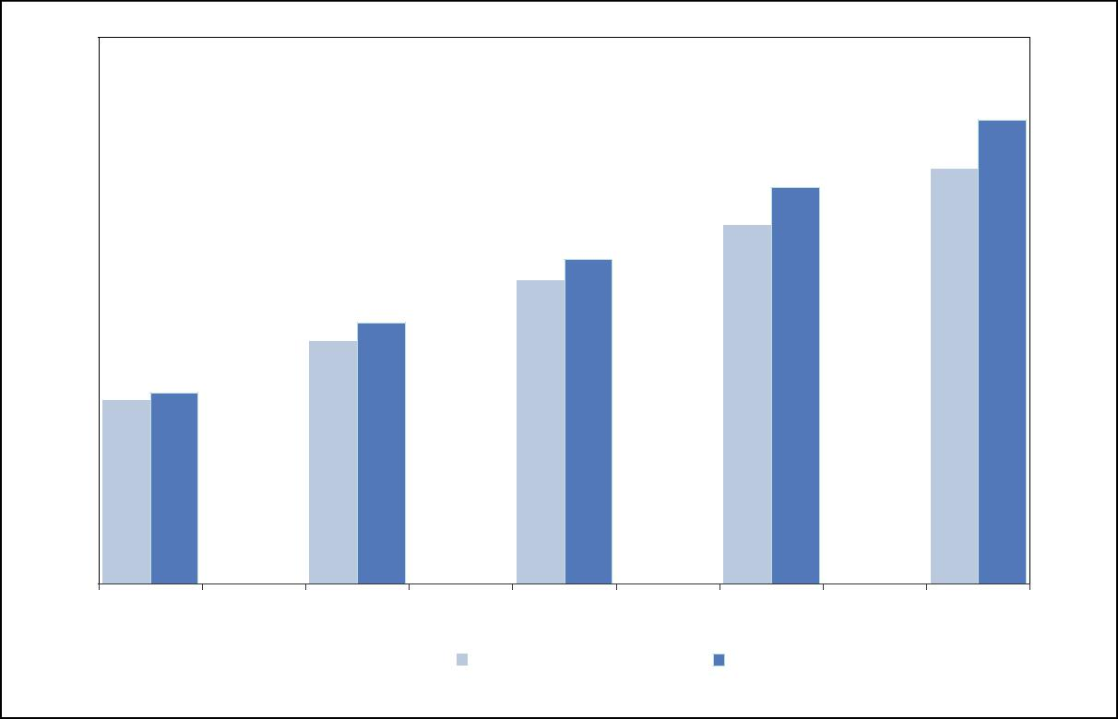

Fonte: IBGE, Pesquisa Nacional por Amostra de Domicílios 2001/2012.

Gráfico 15 – Taxa de abandono precoce (proporção de jovens de 18 a 24 anos, com menos
de 11 anos de estudo, que não frequentam escola), por situação de domicílio,

sexo, cor, e quintos de renda familiar per capita – Brasil – 2005 e 2012
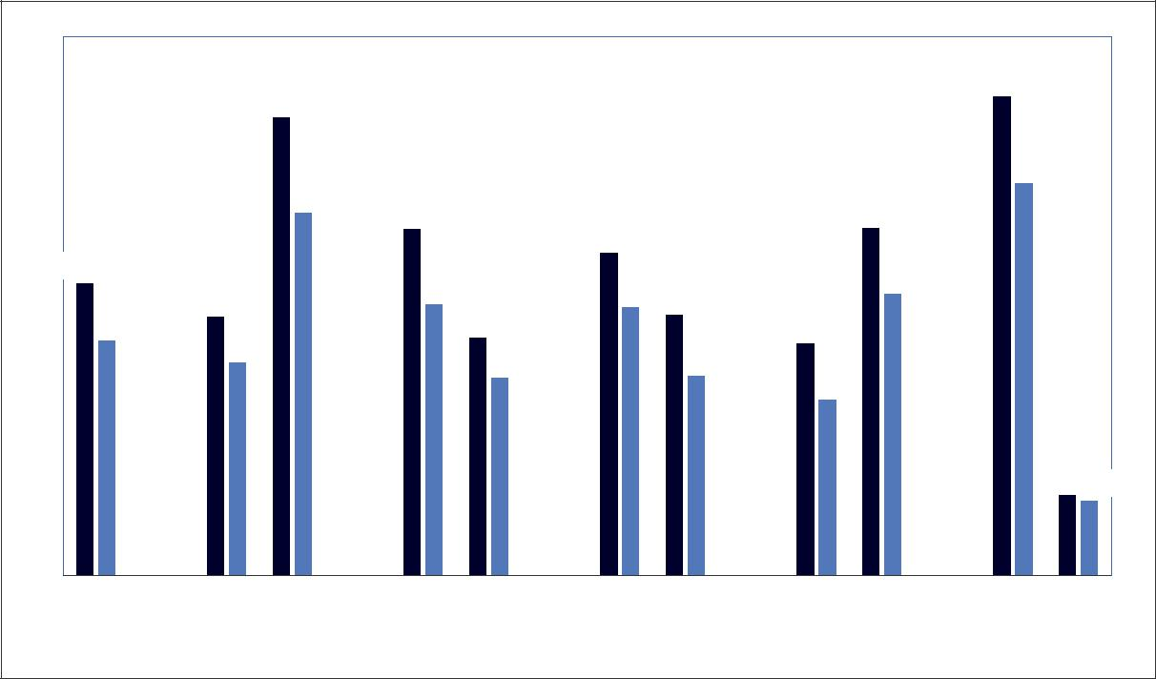

62,2

 |  |  |  |  |  |  | 59,6
 |  |  |  |  |  |  |  |  |  |  |  |  |  |  |  |  |  |  |  |  |  |  |  |  |  |  |  |  |  |  |  |  |  |  |  | 51,0
 |  |  |  |  |  |  |  |  | 47,0
 |  |  |  |  |  |  |  |  |  |  |  | 45,0 |  |  |  |  |  |  |  |  |  |  |  |  |  |  |  |  |  |  | 45,1
 |  |  |  |  |  |  |  |  |  |  |  |  |  |  |  |  |  |  |  | 42,0
37,9
 |  |  |  |  |  |  |  |  |  |  |  |  |  |  |  |  |  |  |  |  |  |  |  |  |  |  |  |  |  |  |  |  | 36,5
 |  |  |  |  |  |  |  |  |  |  |  |  | 35,2 |  |  |  |  |  |  |  | 34,9
 |  |  |  | 33,6 |  |  |  |  |  |  |  |  |  |  |  |  |  |  |  |  |  |  |  | 33,9
 |  |  |  |  |  |  |  |  |  |  |  |  |  |  | 30,9
 | 30,5 |  |  |  |  |  |  |  |  |  |  |  |  |  |  |  |  |  |  |  |  |  |  |  |  |  |  | 30,2
 |  |  |  |  | 27,7
 |  |  |  |  |  |  |  |  |  |  |  |  |  |  |  |  | 25,7 |  |  |  |  |  |  |  | 26,0
 |  |  |  |  |  |  |  |  |  |  |  |  |  |  |  |  |  |  |  |  |  |  |  |  |  |  |  |  | 22,8

10,4 _{9,7}

Brasil | Urbana Rural | Nordeste Sudeste |  |  | Homens Mulheres |  |  | Branca Preta ou | 20% mais20% mais
 |  |  |  |  |  |  |  | Parda | pobres ricos
 |  |  |  | 2005 |  |  | 2012

Fonte: IBGE, Pesquisa Nacional por Amostra de Domicílios 2005/2012.

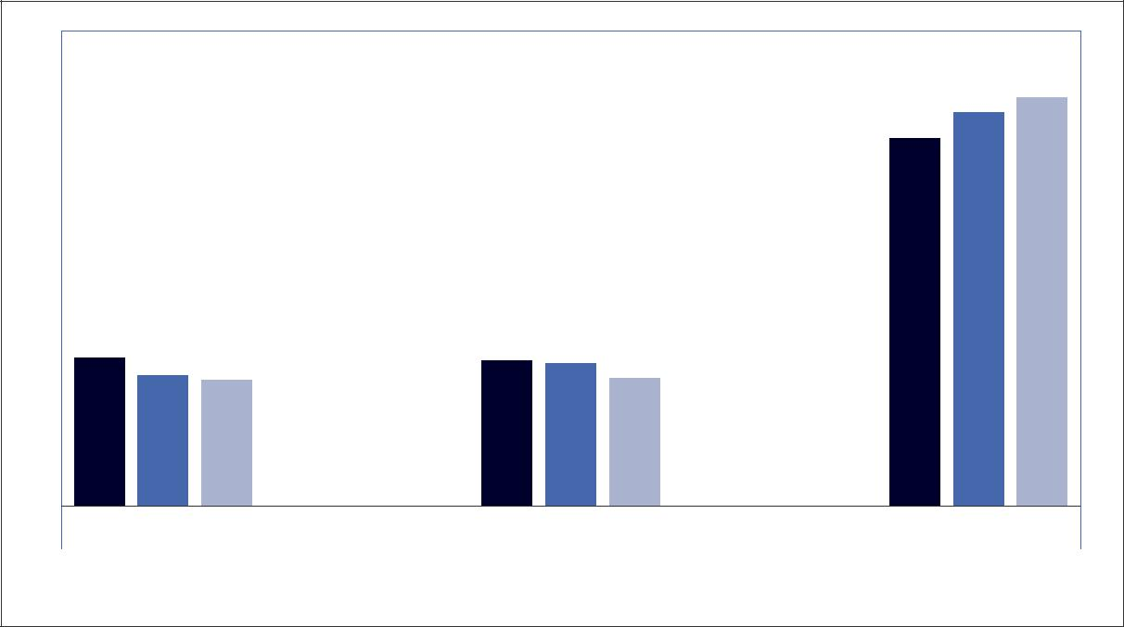

45,5 47,3
42,6

17,2
15,2 14,5 16,8 16,5 14,8

somente estuda estuda e trabalha somente trabalha

2001 2006 2012

Fonte: IBGE, Pesquisa Nacional por Amostra de Domicílios 2001/2006/2012.

As taxas de rendimento escolar também devem ser consideradas – sendo inclusive um dos componentes do IDEB. As tabelas a seguir, 16a e 16b apresentam as taxas de rendimento escolar para o ensino fundamental e médio.

Tabela 16a – Taxas de rendimento escolar – Brasil – 2007 a 2012
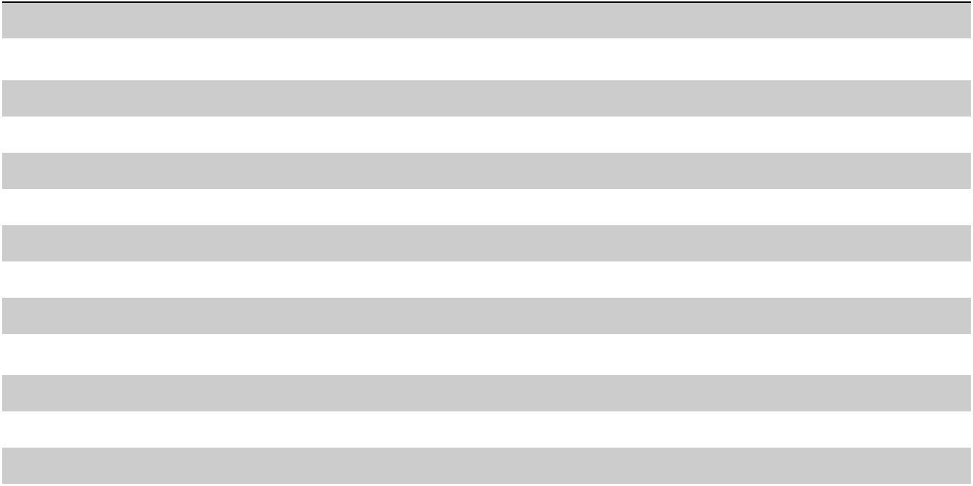

Tipos de ensino | 2007 | 2008 | 2009 | 2010 | 2011 | 2012
ensino Fundamental – anos iniciais
Taxa de Aprovação | 85,8 | 87,0 | 88,5 | 89,9 | 91,2 | 91,7
Taxa de Reprovação | 11,0 | 10,1 | 9,2 | 8,3 | 7,2 | 6,9
Taxa de Abandono | 3,2 | 2,9 | 2,3 | 1,8 | 1,6 | 1,4
ensino Fundamental – anos finais
Taxa de Aprovação | 79,8 | 79,9 | 81,3 | 82,7 | 83,4 | 84,1
Taxa de Reprovação | 13,5 | 13,9 | 13,4 | 12,6 | 12,4 | 11,8
Taxa de Abandono | 6,7 | 6,2 | 5,3 | 4,7 | 4,2 | 4,1
ensino Médio
Taxa de Aprovação | 74,1 | 74,9 | 75,9 | 77,2 | 77,4 | 78,7
Taxa de Reprovação | 12,7 | 12,3 | 12,6 | 12,5 | 13,1 | 12,2
Taxa de Abandono | 13,2 | 12,8 | 11,5 | 10,3 | 9,5 | 9,1

Tabela 16b – Taxas de rendimento escolar – Rede Pública – Brasil – 2007 a 2011
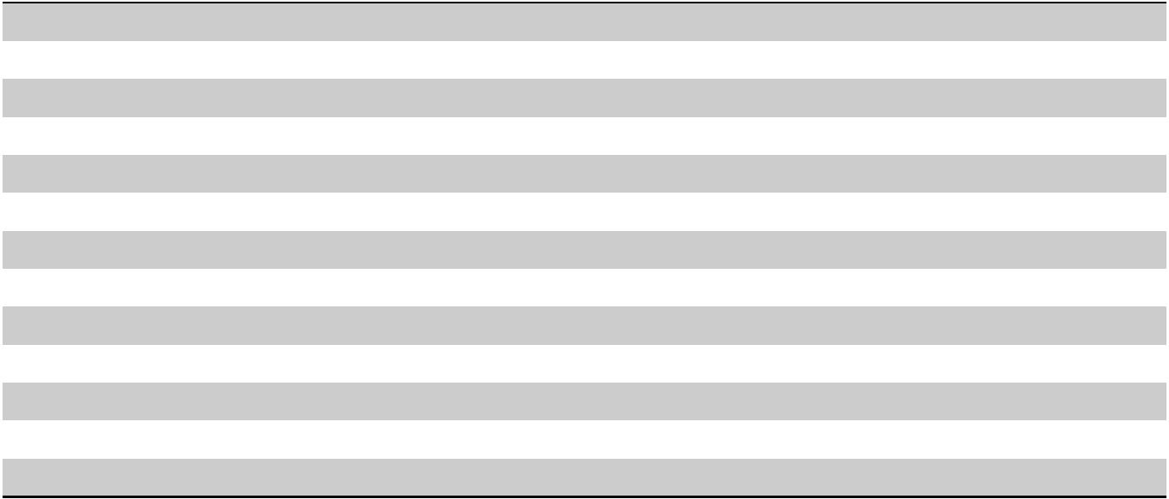

Tipos de ensino | 2007 | 2008 | 2009 | 2010 | 2011
ensino Fundamental – anos iniciais
Taxa de Aprovação | 84,6 | 85,7 | 87,3 | 88,8 | 90,2
Taxa de Reprovação | 11,9 | 11,1 | 10,2 | 9,2 | 8,1
Taxa de Abandono | 3,5 | 3,2 | 2,5 | 2,0 | 1,7
ensino Fundamental – anos finais
Taxa de Aprovação | 78,2 | 78,2 | 79,7 | 81,2 | 81,8
Taxa de Reprovação | 14,4 | 14,9 | 14,4 | 13,5 | 13,4
Taxa de Abandono | 7,4 | 6,9 | 5,9 | 5,3 | 4,8
ensino Médio
Taxa de Aprovação | 71,8 | 72,6 | 73,7 | 75,1 | 75,2
Taxa de Reprovação | 13,5 | 13,1 | 13,5 | 13,4 | 14,0
Taxa de Abandono | 14,7 | 14,3 | 12,8 | 11,5 | 10,8

Fonte: INEP/MEC.

Considerações Finais

Ao desenvolver o trabalho, percebi o quanto a educação pode e precisa ser responsável pela mudança que o mundo necessita, e o quanto somos responsáveis para que essa mudança ocorra.
As desigualdades sociais estão imbricadas em nossa existência, no entanto não somos inatos a ela, temos capacidades para diminuir e até mesmo fazer com essas desigualdades sejam extintas na sociedade.
Seguindo as ideias do professor Haddad, precisamos ampliar os horizontes e as possibilidades para garantir a qualidade de ensino em todas as modalidades. Perceber a educação como um direito humano e formativo no seu sentido amplo. Estamos vivendo em uma era que o campo da educação fica como tema central, onde todos opinam e os atores principais não são ouvidos.

Segundo Hadaad (2013, p. 11):

Talvez tenhamos que começar por aí, dando voz aos que sofrem e fazem a educação, reconhecendo suas dificuldades, seus acertos, suas frustrações e sonhos para construir um sistema educacional que efetivamente ajude a construir um país mais justo e democrático e cujo o desenvolvimento seja o resultado das expectativas e necessidade de toda a população.

Sabemos que as mudanças são difíceis quando estamos em um país capitalista e detentor do poder, no entanto seguindo as ideias de Canário, temos que perceber a educação como uma “saída” para a sociedade atual, e isso precisa partir de todos os envolvidos com a educação, sem deixar as decisões para pessoas que não fazem parte do contexto educacional.
O Brasil necessita ter um ensino para todos, para isso é fundamental investir em conhecimento para promover o desenvolvimento amplo e digno de que a maioria espera, necessita e merece.
A desigualdade social é algo que clama por mudanças, em todos os sentidos. Temos que parar de descer a “ladeira”, pois não somos sujeitos formatados a essa realidade, o ser humano precisa entender que o mundo é constituído de diferenças e precisamos pensar políticas inclusivas que atendam essas diferenças, minimizando as desigualdades sociais.

Referências

BRASIL. Lei nº 13.005, de 25 de junho de 2014. Aprova o Plano Nacional de Educação (PNE) e dá outras providências. 2. ed. Brasília: Câmara dos Deputados, Edição Câmara, 2015. Disponível em < http://bd.camara.gov.br/bd/bitstream/handle/bdcamara/20204/plano_nacional_educacao_ 2014-2024_2ed.pdf?sequence=8>. Acesso em: 17 set. 2017.

CANÁRIO, Rui: crise ou mutação?A escola tem futuro?Das promessas as incertezas. Porto Alegre.Artmed ,2006 (pag.11 a 50).

DICIONÁRIO AURÉLIO. Site [S.l.: s.n.], 2008. Disponível em: <http://www.dicionariodoaurelio.com> Acesso em: 15 set. 2017

FERRARO. A.R., KREIDLOW,D. Analfabetismo no Brasil, configurações e gênese das desigualdades regionais. Educação e Realidade Porto Alegre: 29 92) jul/dez 2004 p.179-200

FERREIRA, Aurélio Buarque de Holanda. Dicionário Aurélio ilustrado/ Aurélio Buarque de Holanda Ferreira; Curitiba: Ed. Positivo; 2008.
FESTER, Antônio Carlos Ribeiro. Reflexões sobre a formação do educador em direitos humanos no ciclo básico. Palestra proferida no Simpósio durante o I congresso Interamericano de Educação em Direitos, Brasilia, Set.2006. Disponível em: HTTP://www..mj.gov.br/sedh/edh/ciedh-text/AntCarlosFester.pdf. Acesso em: 21 julh. 2017.

FREIRE, Paulo. Pedagogia da autonomia: saberes necessários á prática educativa- São Paulo: Paz e Terra, 1996.
FREIRE, Paulo. Pedagogia do Oprimido. 39ª Ed. Rio de Janeiro. Paz e terra, 2004.

HADDAD, Sérgio. Educação e Desenvolvimento in Revista Política Social e Desenvolvimento. Nº2 Ano 1, dez 2013 p.8.11

HADDAD, Sérgio. Educação e Desenvolvimento. Le Monde Diplomatique Brasil, agosto, 2014.
OXFAM. Uma economia para os 99%. Estudo lançado em 16 de janeiro de 2017, prévio ao Fórum Econômico Mundial, disponível em https://www.oxfam.org.br/publicacoes/uma-economia-para-os-99.
PIKETTY, Thomas. O capital no século XXI. 1ª Ed. Rio de Janeiro: Intrínseca, 2014.

Pedagoga, especialista em atendimento educacional especializado: Inclusão. Mestranda em Educação na Universidade de Caxias do Sul (UCS) como aluna não regular.

